PERANCANGAN PROTOTYPE SISTEM INFORMASI PROMOSI
ASLAMIYAH FOODS DESA SENGKATI BARU KECAMATAN MERSAM

Abstract – The rapid development of technology today has opened up opportunities for business people to utilize digital-based information systems in increasing product promotion. Aslamiyah Foods is a business that produces processed oyster mushrooms located in Sengkati Baru Village, Mersam District. Aslamiyah Foods faces obstacles in promoting its superior product, namely Aslamiyah Krenyesss Mushrooms. The promotion carried out so far is only by leaving products to several mini markets, participating in exhibitions held by the Batang Hari district government, as well as through whatsapp and instagram social media, but has not yet obtained optimal results. System modeling in this study uses the Unified Modeling Language (UML) including use case diagrams, activity diagrams, and class diagrams as well as the Prototype method which will be used in the process of designing promotional information systems. The results of this study are in the form of a Promotion Information System Dessign at Aslamiyah Foods, Sengkati Baru Village, Mersam District.

Keywords : Design, Prototype, Information System, Promotion, Products

- PENDAHULUAN

1.1 Latar Belakang

Perkembangan teknologi saat ini memberikan dampak yang sangat signifikan dalam berbagai bidang, salahsatunya mendukung aktivitas promosi produk. Sistem informasi berbasis digital dapat menjadi solusi bagi para pelaku usaha untuk menjangkau pasar yang lebih luas dengan cara yang lebih efektif dan efisien (Wardani et al., 2023). Kondisi ini mendorong pelaku usaha, baik skala kecil maupun besar, untuk memanfaatkan teknologi guna mendukung strategi pemasaran.
Aslamiyah Foods merupakan usaha yang memproduksi olahan jamur tiram dengan produk unggulannya berupa Jamur Krenyesss Aslamiyah. Usaha ini berlokasi di Desa Sengkati Baru Kecamatan Mersam Kabupaten Batang Hari. Saat ini Aslamiyah Foods menghadapi kendala dalam mengoptimalkan promosi produknya. Promosi produk yang dilakukan oleh Aslamiyah Foods diantaranya menitipkan produk di mini market, berpartisipasi dalam pameran yang diadakan pemerintah daerah, serta menggunakan media sosial seperti WhatsApp dan Instagram. Meskipun upaya tersebut telah dilakukan namun hasilnya belum optimal seperti yang diharapkan sehingga jangkauan promosi masih terbatas.
Untuk mengatasi permasalahan yang terjadi, penelitian ini bertujuan untuk merancang prototype sistem informasi promosi yang lebih efektif dan efisien. Dengan menggunakan pendekatan Unified Modelling Language (UML), diantaranya use case diagram dan class diagram.
UML ( Unifiled Modeling Language ) adalah Bahasa pada memodelan atau pemodelan visual umum digunakan untuk menentukan, memvisualisasikan, membuat, dan merekam artefak dalam software Ini menangkap keputusan dan pemahaman tentang sistem yang akan dibangun (Kusyandi, Ardhiansyah and Al Islami, 2021).
Dengan menggunakan Unified Modelling Language (UML) dapat menjadi model untuk semua jenis aplikasi perangkat lunak, dimana aplikasi tersebut dapat berjalan pada perangkat keras, sistem operasi dan jaringan apapun serta ditulis dalam bahasa pemrograman (Luckyardi et al., 2021).
Use Case Diagram digunakan untuk mendeskripsikan interaksi antara aktor yang terlibat dalam sistem yang akan dibangun (Sahfitri, 2020). Sedangkan Class Diagram adalah diagram yang mendeskripsikan atau menggambarkan struktur dari sistem yang sedang dibangun dan dikelompokkan kedalam beberapa kelas. Class diagram merupakan penyederhanaan dari sebuah objek, sehingga class diagram disebut juga sebagai object diagram (Luckyardi et al., 2021).
Hasil dari penelitian ini berupa Rancangan Sistem Informasi Promosi pada Aslamiyah Foods Desa Sengkati Baru Kecamatan Mersam. Rancangan sistem ini dapat diimplementasikan lebih lanjut agar dapat menghasilkan sistem informasi promosi produk yang lebih efektif sehingga cakupan promosi menjadi lebih luas dan efisien.

  - Rumusan Masalah
Berikut rumusan masalah pada penelitian yang akan dilakukan, diantaranya:
- Bagaimana rancangan sistem informasi promosi berbasis website dapat mengatasi kendala promosi produk Jamur Krenyesss Aslamiyah yang dihadapi oleh Aslamiyah Foods di Desa Sengkati Baru Kecamatan Mersam?
- Bagaimana pemodelan sistem menggunakan Unified Modelling Language (UML) dapat diterapkan dalam perancangan sistem informasi promosi Aslamiyah Foods?
- Bagaimana metode Prototype dapat digunakan dalam proses perancangan sistem informasi promosi yang sesuai dengan kebutuhan Aslamiyah Foods?

1.3. Tujuan Penelitian
Penelitian ini bertujuan untuk:
- Memodelkan sistem informasi promosi menggunakan Unified Modelling Language (UML).
- Menerapkan metode Prototype dalam proses perancangan sistem informasi promosi.
- Menghasilkan sebuah rancangan sistem informasi promosi yang relevan dan sesuai dengan kebutuhan Aslamiyah Foods.

- TINJAUAN PUSTAKA

  - Sistem Informasi
Sistem informasi ialah komponen yang saling terhubung sehingga menghasilkan data dari suatu organisasi untuk membentuk proses aliran informasi yang dibutuhkan(Rahayu and Masnaya, 2023).
Sistem informasi juga disebut sebagai sekumpulan organisasi yang ada pada saat dilaksanakan dapat memberikan informasi bagi pengambil keputusan dan untuk mengendalikan organisasi (Agnes Manuhutu, Basuki Rahmat and Barat, 2021).

  - Prototype
Dalam proses perancangan sistem informasi promosi ini digunakan sebuah metode perancangan yaitu Prototype.
Perancangan sistem informasi promosi pada pada penelitian ini menggunakan metode Prototype karena dapat disesuaikan dengan kebutuhan pengguna sebelum diimplementasikan (Kurniawan et al., 2023).
Prototype merupakan metode pengembangan perangkat lunak yang melibatkan perancangan model fisik berfungsi sebagai versi awal dari suatu sistem. Prototipe berperan sebagai perantara antara pengembang dan pengguna, memungkinkan interaksi antara keduanya dalam proses pengembangan rancangan sistem (Alda, Koto and Wardani, 2023).
Metode Prototype merupakan salah satu metode siklus hidup sistem yang didasarkan pada konsep model bekerja/working model (Dirgantara and Suryadarma, 2014).

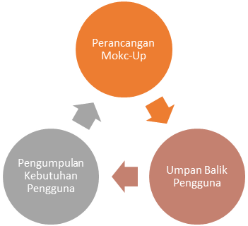

Gambar 1. Model Prototype

2.2.1Pengumpulan Data Kebutuhan Pengguna
Dalam tahapan ini, peneliti menggunakan beberapa teknik guna mengumpulkan data terkait kebutuhan pengguna terhadap sistem informasi promosi yang akan dirancang (Ichwani et al., 2021), diantaranya:
- Wawancara
Teknik wawancara yang digunakan ialah dengan mengajukan beberapa pertanyaan secara langsung kepada pemilik usaha Aslamiyah Foods.
- Observasi
Pada Teknik ini observasi dilakukan dengan mengunjungi lokasi usaha Aslamiyah Foods secara langsung untuk melihat dan mengamati bagaimana kegiatan promosi produk yang sedang berjalan.
- Studi Pustaka
Studi Pustaka dilakukan dengan cara mengumpulkan informasi terkait dengan promosi produk yang nantinya akan membantu dalam mempelajari permasalahan dan pengambilan keputusan untuk merancang sistem informasi promosi ini.

2.2.2Perancangan Mock-Up
Pada tahap ini dilakukan perancangan serta pembuatan prototype system. Prototype yang dibuat berdasarkan dengan kebutuhan sistem yang telah dideskripsikan sebelumnya dari pengumpulan kebutuhan pengguna (Bariah and Pradina, 2024).

2.2.3Umpan Balik Pengguna
Pada tahapan ini, rancangan prototype sistem informasi promosi di serahkan kepada pengguna atau pemilik usaha untuk dilakukan evaluasi terhadap rancanagan sistem yang telah dibuat. Perancang kemudian kembali mendengarkan tanggapan dari pengguna untuk melakukan perbaikan prototype yang telah dirancang.

  - Promosi
Promosi merupakan komponen dari bauran pemasaran (marketing mix). Didalam bauran pemasaran, promosi berfungsi sebagai alur dalam mencapai tujuan komunikasi antara penjual dan pembeli (Mutmainnah and Mulyono, 2018).

- HASIL DAN PEMBAHASAN

Dalam merancang sistem informasi promosi ini, peneliti mendapatkan beberapa masalah yang perlu diselesaikan dan mengusulkan solusi dalam menyeselaikannya. Hal ini menjadi latar belakang perancangan sistem informasi promosi ini, dengan tujuan untuk meningkatkan mutu dan kualitas dalam perancangan sistem informasi.

3.1 Analisis Kebutuhan Pengguna
Analisis kebutuhan pengguna adalah hasil yang diperoleh dari teknik wawancara dan observasi secara langsung pada Aslamiyah Foods, ditemukanlah beberapa kebutuhan fungsional dari perangkat lunak, sebagai berikut:
- Kebutuhan Pengguna (User Pelanggan)
- Pengguna melakukan “daftar“ ke sistem.
- Pengguna melakukan “masuk” ke sistem.
- Pengguna dapat melihat produk, harga, varian rasa, berita, gallery.
- Pengguna dapat melakukan pemesanan produk.
- Pengguna dapat melakukan transaksi pembayaran secara online.
- Pengguna “keluar” dari sistem.
- Kebutuhan Pengguna (User Admin)
- Admin melakukan “masuk” ke sistem.
- Admin dapat mengelola data produk.
- Admin dapat mengelola data transaksi.
- Admin dapat mengelola data pelanggan.
- Admin dapat mengelola data berita, gallery.
- Admin dapat mengelola laporan.
- Admin “keluar” dari sistem.
- Kebutuhan Pengguna (User Pemilik)
- Pemilik “masuk” ke sistem.
- Pemilik dapat melihat dan mengelola laporan.
- Pemilik “keluar” dari sistem.

3.2 Perancangan Mock-Up
3.2.1 Rancangan Unified Modelling Language (UML)
Perancangan sistem dilakukan guna mendeskripsikan bagaimana sistem informasi yang akan dirancang. Perancangan sistem ini dilakukan menggunakan Unified Modelling Language (UML) diantaranya:
- Use case diagram
Use case diagram ini memiliki 3 aktor yang saling terhubung yaitu, Pengguna (Calon Pelanggan/ Pelanggan, Admin dan Pemilik usaha).
- Aktor calon pelanggan/ pelanggan dapat melihat interface atau antarmuka sistem informasi promosi, dapat melihat produk, berita, gallery, melakukan daftar dan masuk ke sistem, memesan produk, melakukan transaksi pembayaran, cetak bukti pembayaran dan keluar dari sistem.
- Aktor admin memiliki hak akses untuk dapat mengelola data produk seperti tambah, ubah dan hapus produk, mengelola data transaksi penjualan berupa proses pemesanan dan pembayaran produk dari pelanggan, mengelola data pelanggan, mengelola berita, gallery dan mengelola data laporan yang terdiri dari laporan penjualan dan laporan data pelanggan Aslamiyah Foods serta keluar dari sistem.
- Aktor pemilik usaha memiliki hak akses untuk dapat masuk ke sistem melihat dan mengelola data laporan Aslamiyah Foods serta keluar dari sistem.
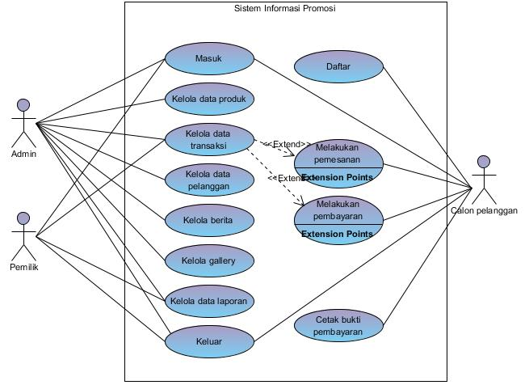

Gambar 2. Use Case Diagram Sistem Informasi Promosi Aslamiyah Foods

- Class Diagram
Class diagram mendeskripsikan aktivitas dan keadaan dengan menghubungkan class-class pada sistem. Di bagian ini akan diuraikan deskripsi diagram class admin, pemilik, calon pelanggan, produk, transaksi, penjualan, pemesanan, pembayaran, berita, gallery dan laporan.
Dapat dijelaskan bahwa class yang terdapat dalam sistem informasi promosi pada Aslamiyah Foods saling berelasi satu sama lain. Dapat dilihat pada gambar 3 dibawah ini:
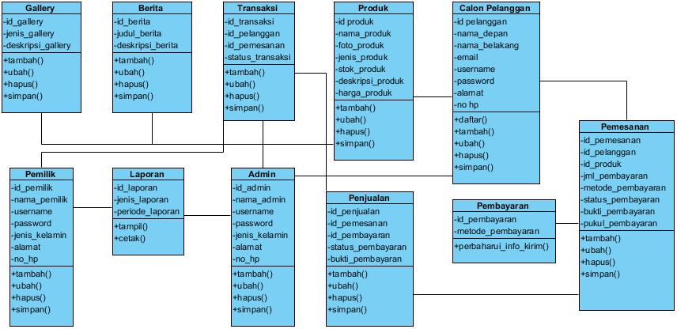

Gambar 3. Class Diagram Sistem Informasi Promosi Aslamiyah Foods

3.2.2 Rancangan Prototype Halaman Utama
Rancangan Prototype halaman utama merupakan rancangan secara konsep yang didesain sebagai acuan dalam implementasi program, sehingga menjadi sebuah antarmuka dari sistem informasi promosi pada Aslamiyah Foods. Rancangan halaman utama dari sistem ini ialah sebagai berikut:
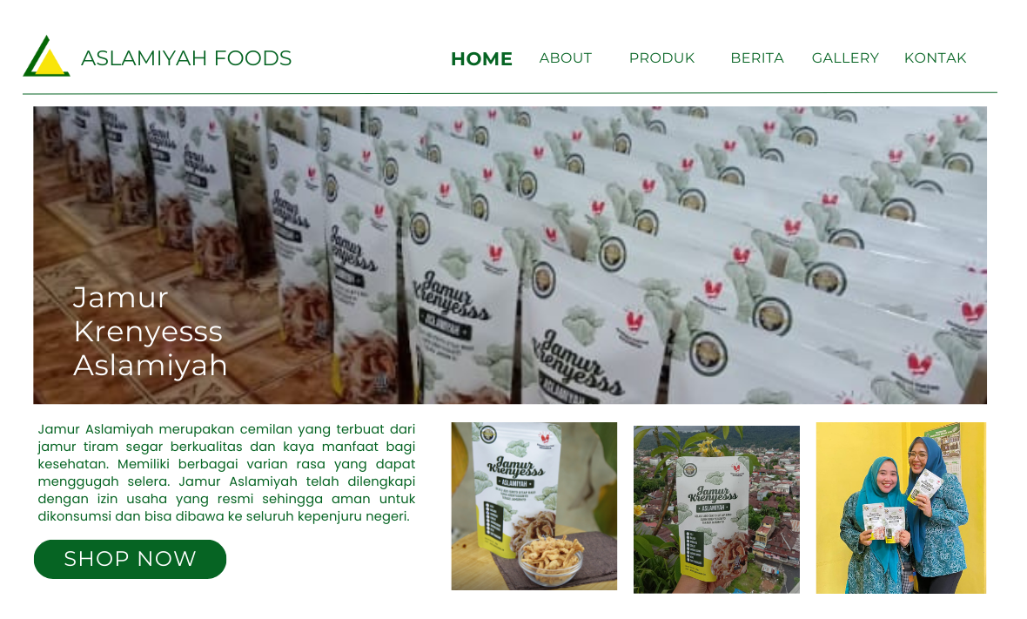

Gambar 4. Rancangan Prototype halaman utama

3.2.3 Rancangan Prototype About
Rancangan Prototype halaman about merupakan rancangan yang menampilkan tentang pemilik Aslamiyah Foods. Rancangan halaman about dari sistem ini ialah sebagai berikut:
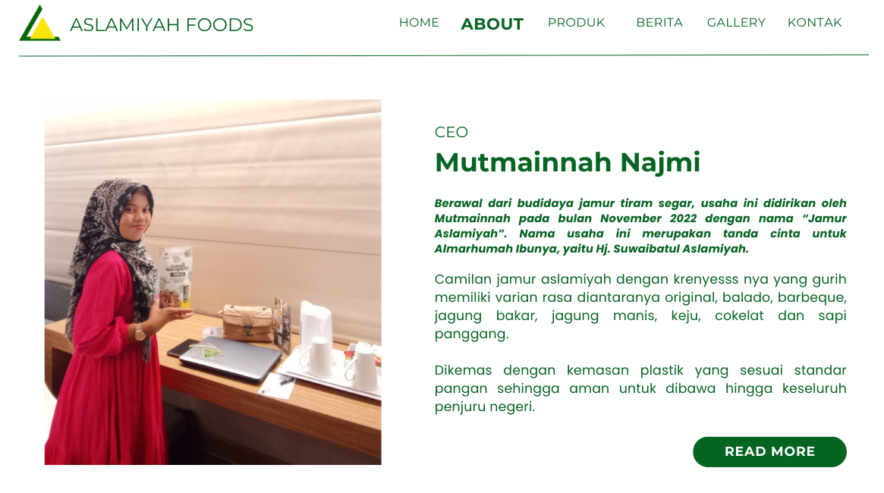

Gambar 5. Rancangan Prototype halaman about
3.2.4 Rancangan Prototype Produk
Rancangan Prototype halaman produk merupakan rancangan yang menampilkan tentang produk Aslamiyah Foods sekaligus mengarahkan konsumen untuk melakukan transaksi. Rancangan halaman produk dari sistem ini ialah sebagai berikut:
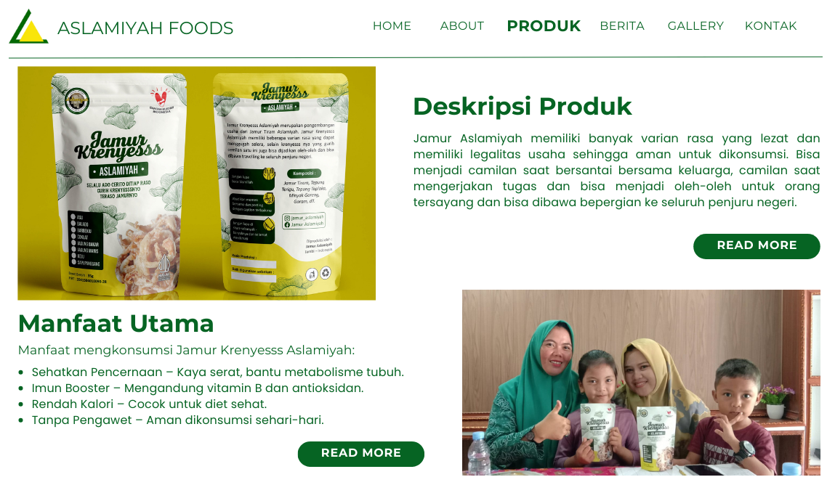

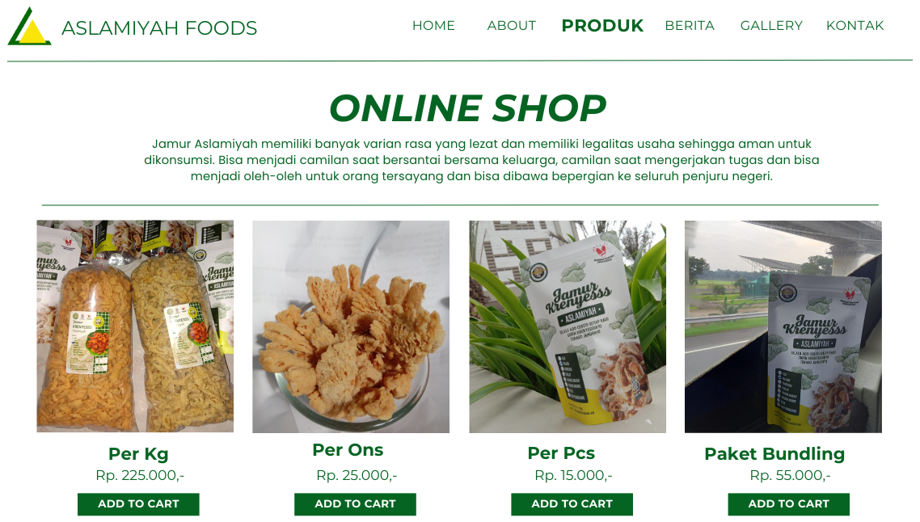

Gambar 6. Rancangan Prototype halaman produk

3.2.5 Rancangan Prototype Kontak
Rancangan Prototype halaman kontak merupakan rancangan yang menampilkan tentang kontak dan akun sosial media Aslamiyah Foods. Rancangan halaman kontak dari sistem ini ialah sebagai berikut:
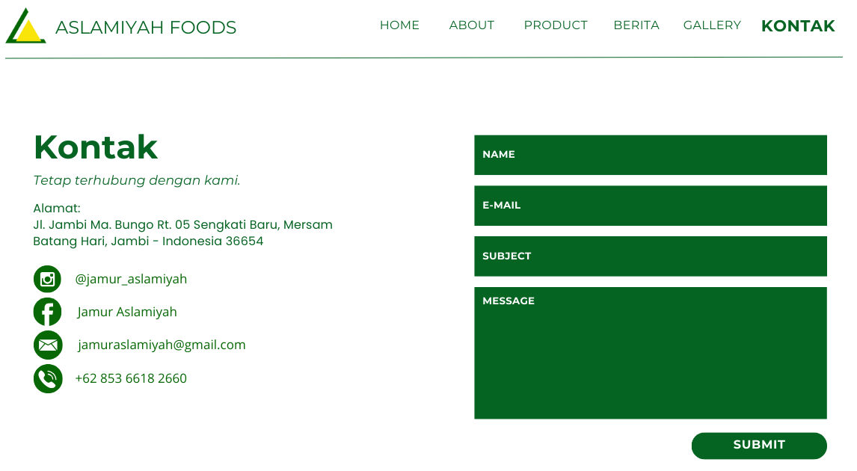

Gambar 7. Rancangan Prototype halaman kontak

IV. PENUTUP
4.1 Kesimpulan
- Penelitian ini menghasilkan rancangan sistem informasi promosi untuk Aslamiyah Foods yang diharapkan dapat mengatasi kendala promosi yang dihadapi.
- Pemodelan sistem menggunakan UML (use case diagram, activity diagram, dan class diagram) serta metode Prototype menjadi dasar dalam perancangan sistem informasi promosi ini.

4.2 Saran
- Perlunya melakukan pengembangan dan pengimplementasian terhadap rancangan sistem informasi promosi yang telah dihasilkan dalam penelitian ini.
- Pengembangan sistem informasi promosi perlu mempertimbangkan integrasi dengan platform media sosial yang sudah digunakan (WhatsApp dan Instagram) untuk memperluas jangkauan promosi.
- Perlu adanya evaluasi berkala terhadap efektivitas sistem informasi promosi yang telah diimplementasikan untuk memastikan tercapainya hasil promosi yang optimal.

DAFTAR PUSTAKA
Agnes Manuhutu, M., Basuki Rahmat, J. and Barat, P. (2021) ‘Sistem Informasi Promosi Tempat Wisata Di Kota Sorong Berbasis Website (Kasus: Kawasan Wisata Mangrove Klawalu)’, Jurnal Sains Komputer & Informatika (J-SAKTI, 5(1), p. 304.
Alda, M., Koto, M.H. and Wardani, A. (2023) ‘Implementasi Metode Prototyping Pada Rancangan Toko Tanaman Berbasis Android’, Rabit : Jurnal Teknologi dan Sistem Informasi Univrab, 8(2), pp. 254–261. Available at: https://doi.org/10.36341/rabit.v8i2.3156.
Bariah, S.H. and Pradina, D. (2024) ‘Implementasi SDLC Model Prototype Pada Sistem Informasi Company Profile SMP PGRI Bungbulang Berbasis Website’, PETIK : Jurnal Pendidikan Teknologi Informasi dan Komunikasi, 10(1), pp. 85–97. Available at: https://doi.org/10.31980/jpetik.v10i1.1030.
Dirgantara, U. and Suryadarma, M. (2014) ‘Rancang Bangun Penerapan Model Prototype Dalam Perancangan Sistem Informasi Pencatatan Persediaan Barang Berbasis Web’, Jurnal Sistem Informasi Universitas Suryadarma, 8(2), pp. 223–230. Available at: https://doi.org/10.35968/jsi.v8i2.737.
Ichwani, A. et al. (2021) ‘Sistem Informasi Penjualan Berbasis Website dengan Pendekatan Metode Prototype’, Prosiding SISFOTEK, 5(1), pp. 1–6. Available at: https://scholar.google.com/citations?view_op=view_citation&hl=en&user=FOwZ8hUAAAAJ&pagesize=100&citation_for_view=FOwZ8hUAAAAJ:F9fV5C73w3QC.
Kurniawan, I. et al. (2023) ‘IMPLEMENTASI METODE PROTOTYPE PADA SISTEM INFORMASI DIGITAL ANGKRINGAN BERBASIS WEB DI KECAMATAN MAYONG’, Journal of Information System and Computer, 3(1), pp. 20–26. Available at: https://doi.org/10.36350/jbs.v13i1.183.
Kusyandi, I., Ardhiansyah, M. and Al Islami, H. (2021) Universitas Pamulang. 1st edn. Edited by Rahmawati. Tangerang Selatan: Unpam Press. Available at: www.unpam.ac.id.
Luckyardi, S. et al. (2021) ‘Perancangan Sistem Informasi Penjualan Busana Muslim Berbasis Web’, IJIS - Indonesian Journal On Information System, 6(2), pp. 156–168. Available at: https://doi.org/10.36549/ijis.v6i2.165.
Mutmainnah and Mulyono, H. (2018) ‘Analisis Dan Perancangan Sistem Informasi Promosi UMKM Pada Diskoperindag Kabupaten batang Hari’, Manajemen Sistem Informsi, 3(2), pp. 1071–1082. Available at: https://ejournal.unama.ac.id/index.php/jurnalmsi/article/view/1252.
Rahayu, S. and Masnaya, M. (2023) ‘Design of A Web-based Information System of MU Clothes Sales at PT. Mega Madani Perancangan Sistem Informasi Penjualan Busana Muslim Berbasis Web Pada PT. Mega Madani’, Jurnal of Economic, Business and Accounting, 6(2), pp. 1192–1199.
Sahfitri, V. (2020) ‘Perancangan Sistem Reservasi Dan Promosi Hotel Berbasis Website’, Jurnal Informatika, 20(1), pp. 54–66. Available at: https://doi.org/10.30873/ji.v20i1.2025.
Wardani, M. et al. (2023) ‘Sistem Informasi Promosi Berbasis Web Sekolah Menengah Kejuruan Veteran’, Manajemen Sistem Informsi, 8(4), pp. 621–634.

IDENTITAS PENULIS

